// Туристическая фирма
“ АГАТ” ТУРОПЕРАТОР Лиц. АB №157995 от 12.10.06

www.agat.dn.ua 83050 г.Донецк, ул. Щорса 38 оф.5. E-mail : postmaster@agat.dn.ua
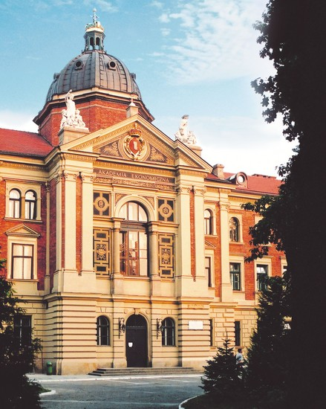
Тел.: (062) 337-22-89; 337-33-41. Факс: (062) 334-25-20
группы от 6 чел. В любое время
Польский диплом признается в Европе многих странах мира. Стоимость обучения не выше, а часто ниже, чем в Украинских ВУЗах . Перспектиы жизни и работы в Европе. Изучение Польского и совершенствование английского языка. Индивидуальный подход к студенту, адаптация и помощь в дальнейшем трудоустройстве.

1 день- Выезд из Донецка поездом ( купе) иногородних ждем во Львове!!!
2 день- Прибытие во Львов. . Ужин в ресторане (от 25 грн.), Экскурсия по городу
( факультативно). 20.00 выезд в Польшу ( время в пути 6-8 часов)
3 день - Прибытие на место отдыха, размещение. Ночлег
4день - 5день – посещение Университета г Новый Сонч и г. Новый Тарг. Всреча с деканом, осмотр учебных аудиторий и инфраструктуры, обсуждение условий поступления!!!
а так же экскурсия по Крынице Горной, посещение Пияльни, СПА-центра, подъем на Яворжину Крыницку http://www.jaworzynakrynicka.pl
6 день– Освобождение номеров. Выезд в Краков. Посещение Ягеллонского университета и Экономического университета. Экскурсия "Краков – древняя столица Польши" с осмотром Королевского замка, Кафедрального собора, Мариацкого костела Аквапарк ( 3 часа - 8 у.е.)
Выезд на Украину.
7 день - Прибытие во Львов. Посадка в поезд.
8день – прибытие в Донецк. Или город выезда!!!!

Крыница – “жемчужина польских курортов”. /www.krynica-zdroj.plЭлитный польский курорт. Прелестный городок с обилием кафе, магазинов, центров развлечений, красивым променадом. Большой крытый каток, огромный зимний сад с бюветом, заповедные парки, бобсленые трассы. Элитный СПА-центр и возможность купить уникальную косметику по лояльным ценам !!!
Д/о “Громада" Расположен в лесной зоне, недалеко от лыжных трасс и центра города. 2х-4х местные номера номера повышенной комфортности (ТВ, евроремонт) Стоянка, бар, каминный зал. http://www.gromada.pl/pl-hotel-show-56.html
В Стоимость: 180 евро
+ж/д ( купе) Донецк-Львов –Донецк (900грн) + страховка (50 грн)
В стоимость входит:
проживание 4д /3 н., питание - завтрак, страховка, услуги фирмы,
проезд поездом Донецк – Львов – Донецк (купе), Львов – Криница – Львов
(автобус), экскурсия по Кракову.
В стоимость не входит:
питание в дороге и в Кракове, факультативные экскурсии, входные билеты( в т.ч в АКВАПАРК), прокат снаряжения, оплата подъемников, услуги инструкторов, услуги визового центра -355грн. Консульский сбор -35 евро

